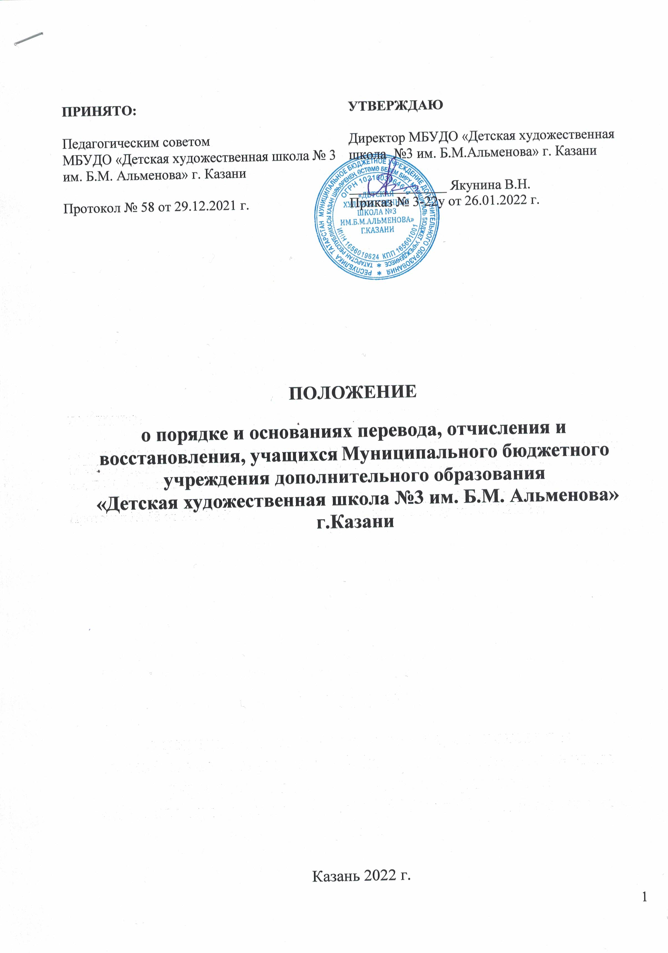
- Общие положения

  - Настоящее положение разработано в соответствии со ст.30 Федерального закона «Об образовании в Российской Федерации» от 29 декабря 2012 г. N 273-ФЗ, Уставом МБУ ДО «ДХШ №3 им. Б.М. Альменова» (далее по тексту – Школа).
  - Комплектование контингента учащихся, перемещение из одного класса в другой является компетенцией Школы.

- Порядок и основание перевода
  - Перевод учащихся в следующий класс.
    - Учащиеся, освоившие в полном объеме учебный план текущего учебного года, переводятся в следующий класс приказом директора Школы по решению педагогического совета Школы.
    - Учащиеся, имеющие по итогам учебного года академическую задолженность по одному предмету, переводятся в следующий класс условно. Учащиеся обязаны ликвидировать академическую задолженность в течение следующего учебного года. Учреждение обязано создать условия обучающимся для ликвидации этой задолженности и обеспечить контроль, за своевременностью ее ликвидации.
    - Учающиеся, не освоившие учебный план текущего года и имеющие академическую задолженность по двум и более предметам или условно переведенные в следующий класс и не ликвидировавшие академическую задолженность по одному предмету, остаются на повторное обучение по решению педагогического совета Школы.
    - Повторное обучение ребенка в одном классе на основании заявления родителей (законных представителей) допускается в порядке исключения в отдельных случаях с учетом индивидуальных способностей обучающегося, но не более одного раза за весь срок обучения в Школе.
    - Обучающиеся, показавшие высокие результаты в течение полугодия и выполнившие учебный план за полный учебный год, решением педагогического совета на основании ходатайства преподавателя по специальной дисциплине или теоретическим предметам, могут быть переведены в следующий класс досрочно.
  - Перевод обучающихся из другого образовательного учреждения. (Ст.34, п.15 Федерального закона «Об образовании в Российской Федерации»)
    - Перевод обучающегося в Школу из другого образовательного учреждения, реализующего образовательные программы соответствующего уровня, производится на основании заявления родителей (законных представителей), без экзаменов в тот же класс и отделение приказом директора Школы при наличии свободных мест.
    - Перевод обучающегося в Школу из другого образовательного учреждения осуществляется в течение всего учебного года.
    - В случае выявления несоответствия уровню выбранной образовательной программы, Школа предлагает родителям (законным представителям) переход на другую образовательную программу.
    - При переводе обучающегося из другого образовательного учреждения родители (законные представители) должны предоставить следующие документы:
- академическую справку по результатам текущей и промежуточной аттестации за период обучения в другом образовательном учреждении;
- индивидуальный план обучающегося (при наличии);
- заявление на имя директора Школы;
- копию паспорта заявителя;
- медицинскую справку о состоянии здоровья ребёнка с заключением о возможности заниматься по выбранному профилю;
- копию свидетельства о рождении ребёнка.
- СНИЛС
    - В случае отсутствия академической справки при приёме во второй и последующие классы в порядке перевода из другого образовательного учреждения проверка уровня способностей к обучению в Школе обязательна.
    - При несоответствии фактического уровня подготовки уровню, указанному в заявлении родителей (законных представителей) либо в академической справке, обучающемуся может быть предложено обучение на класс ниже.
    - При приёме обучающегося в Школу, в порядке перевода, администрация Школы обязана ознакомить его и его родителей (законных представителей) с Уставом Школы, Правилами поведения обучающихся, другими документами, регламентирующими организацию образовательного процесса в Школе и непосредственно затрагивающими права и законные интересы обучающихся и их родителей (законных представителей), лицензией на право осуществления образовательной деятельности.
    - Зачисление обучающихся в Школу оформляется приказом директора.
  - Перевод обучающихся в другое образовательное учреждение (Ст.34, п.15 Федерального закона «Об образовании в Российской Федерации»)
    - Перевод обучающихся Школы в другое образовательное учреждение осуществляется в течение всего учебного года по заявлению родителей (законных представителей) при наличии письма из образовательного учреждения, в которое переводится обучающийся, о наличии места для продолжения его обучения.
    - Перевод обучающегося оформляется приказом директора Школы об отчислении в порядке перевода.
    - При переводе обучающегося родителям (законным представителям) выдается академическая справка с характеристикой, индивидуальный план обучающегося.
- Порядок отчисления учащихся
  - По решению организации, осуществляющей образовательную деятельность, за неоднократное совершение дисциплинарных проступков, предусмотренных частью 4, статьи 43 Федерального закона «Об образовании в Российской Федерации», допускается применение отчисления несовершеннолетнего обучающегося, достигшего возраста пятнадцати лет, из организации, осуществляющей образовательную деятельность, как меры дисциплинарного взыскания. Отчисление несовершеннолетнего обучающегося применяется, если иные меры дисциплинарного взыскания и меры педагогического воздействия не дали результата и дальнейшее его пребывание в организации, осуществляющей образовательную деятельность, оказывает отрицательное влияние на других обучающихся, нарушает их права и права работников организации, осуществляющей образовательную деятельность, а также нормальное функционирование организации, осуществляющей образовательную деятельность. Отчисление обучающихся из Школы производится:
    - В связи с получением образования (завершением обучения), согласно Статье 61, п.1.1. Федерального закона «Об образовании в Российской Федерации»
    - По заявлению родителей. В случае прекращения отношений между Школой и родителями обучающегося по инициативе родителей (законных представителей), согласно Статье 61, п.2.1 Федерального закона «Об образовании в Российской Федерации». Родители (законные представители) обязаны лично письменно уведомить администрацию Школы о своих намерениях с указанием причин и обстоятельств принятого решения.
    - За нарушение условий Договора, заключенного между Школой и обучающимися и (или) их родителями (законными представителями) на период реализации образовательной программы.
    - За неуспеваемость по двум и более учебным дисциплинам основного учебного плана по итогам аттестации за год и не ликвидацию академической задолженности в установленный решением педагогического совета Школы срок.
    - За систематические пропуски учебных занятий без уважительных причин в течение учебной четверти.
    - За неудовлетворительное поведение в Школе; за систематическое нарушение установленных Правил внутреннего распорядка для обучающихся Школы.
    - За совершение противоправных действий, неоднократные нарушения Устава Школы (ст.43, п.4 Федерального закона «Об образовании в Российской Федерации»).
    - За непрохождение итоговой аттестации по дополнительным предпрофессиональным общеобразовательным программам в области искусств по неуважительной причине или за получение на итоговой аттестации неудовлетворительных результатов.
  - Если обучающийся не приступил к учебным занятиям в текущем учебном году без уважительных причин в течение календарного месяца с момента начала занятий или с момента окончания академического отпуска, он может быть отчислен как не приступивший к учебным занятиям в установленный срок.
  - Согласно Статье 43, п.6 Федерального закона «Об образовании в Российской Федерации» не допускается отчисление обучающихся во время их болезни, каникул, академического отпуска, отпуска по беременности и родам или отпуска по уходу за ребенком.
  - Отчисление обучающихся по инициативе Школы производится приказом директора на основании решения педагогического совета Школы.
  - При досрочном прекращении образовательных отношений организация, осуществляющая образовательную деятельность, в трехдневный срок после издания распорядительного акта об отчислении обучающегося выдает лицу, отчисленному из этой организации, справку об обучении в соответствии с частью 12 статьи 60 Федерального закона «Об образовании в РФ».
- Порядок восстановления учащихся
  - Согласно Статье 34, п.16, Статье 62, п.1 Федерального закона «Об образовании в Российской Федерации» обучающиеся, отчисленные из организации, осуществляющей образовательную деятельность, по инициативе обучающихся до завершения освоения основной профессиональной образовательной программы, имеют право на восстановление для обучения в этой организации в течение пяти лет после отчисления из нее при наличии в ней свободных мест и с сохранением прежних условий обучения, но не ранее завершения учебного года (семестра), в котором указанные лица были отчислены.
  - Обучающиеся, отчисленные за нарушения Правил внутреннего распорядка для обучающихся, за противоправные действия и неоднократные нарушения Устава Школы, право на восстановление не имеют.
  - Обучающиеся, отчисленные за непрохождение итоговой аттестации по неуважительной причине или за получение на итоговой аттестации неудовлетворительных результатов, восстанавливаются для проведения повторной аттестации в Школе на период времени, не превышающий предусмотренного на итоговую аттестацию. Прохождение повторной итоговой аттестации более одного раза не допускается.
  - Решение о восстановлении обучающихся принимает директор Школы в форме издания приказа.

